Úloha 1.1.

Zvolte souřadnou soustavu tak, aby osa x byla paralelní s kartami v deformačním boxu, osa y kolmá ke kartám deformačního boxu a aby počátek souřadné soustavy byl v rohu soustavy karet.

Pomocí modelové deformace v deformačním boxu ověřte přemístění libovolného původního bodu A(x,y) v průběhu střižné deformace  do konečného bodu A´(x´,y´).

Odvoďte vztahy (transformační rovnice), které budou popisovat přemístění bodu A do bodu A´.

Řešení:

Nejprve ověříme, jaké bude přemístění bodu A(x,y) v průběhu střižné deformace v deformačním boxu.

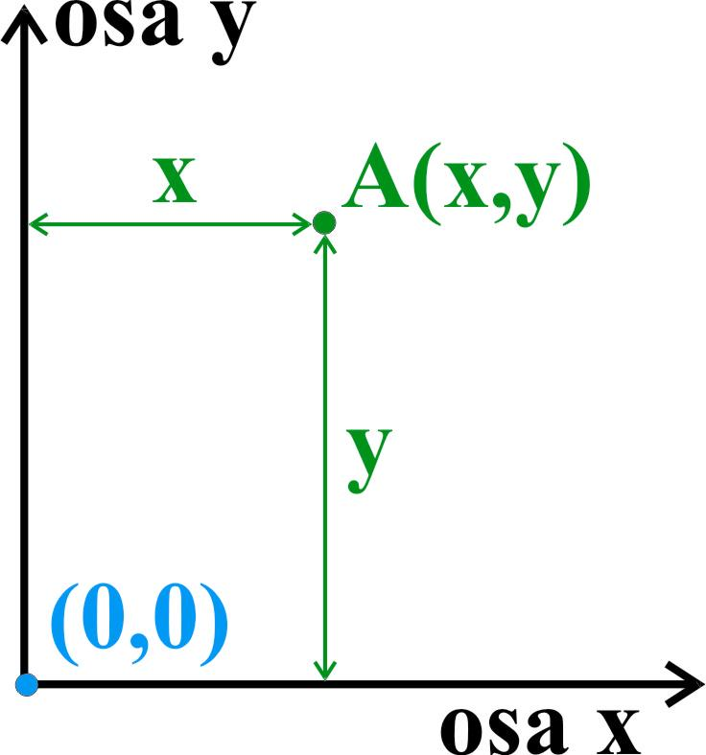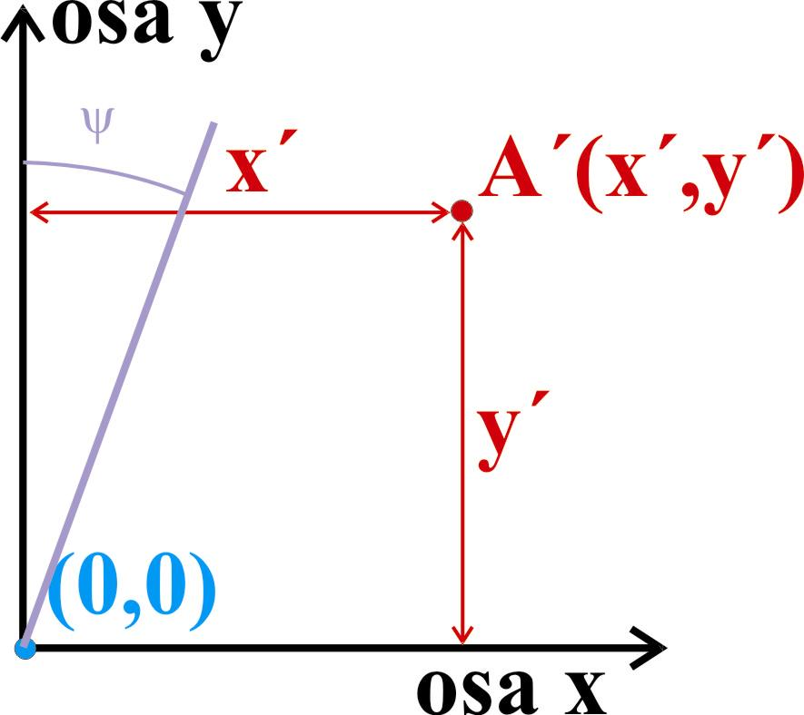

Deformujte karty v deformačním boxu postupně střižnou deformací  a odečtěte nové souřadnice bodu A´(x´,y´). Spočtěte, jaké jsou posunutí u ve směru osy x (u=x´-x) a posunutí v ve směru osy y (v=y´-y).

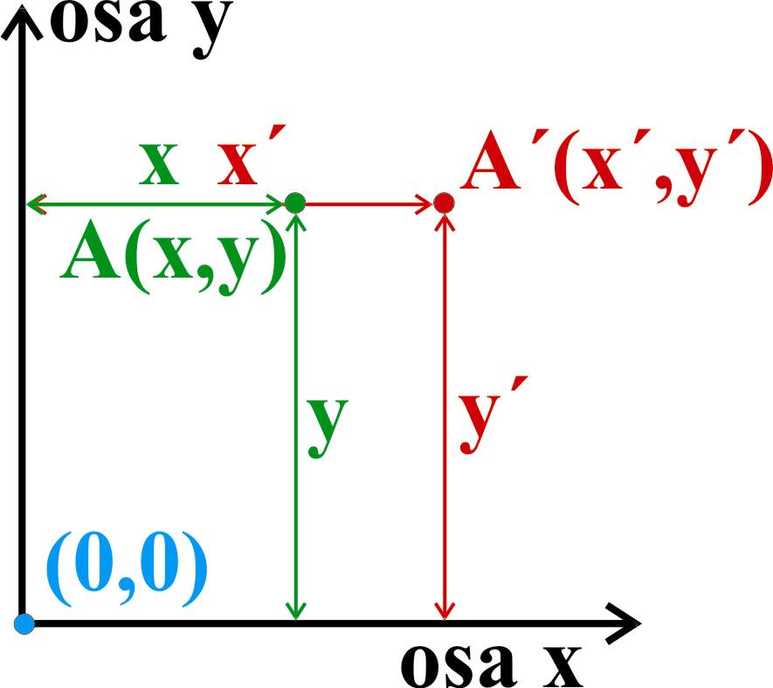

g | x´ | y´ | x-x´ | y-y´
0
0.2
0.4
…

Nyní odvodíme transformační rovnice.

Vidíme, že souřadnice y se v průběhu střižné deformace nemění (y´ = y => v = y´-y = 0).
Transformační rovnice popisující změnu souřadnice y má tedy tvar:

y´ = y

Vidíme, že souřadnice x se v průběhu střižné deformace mění úměrně veliskosti střižné deformace  a úměrně velikosti souřadnice y (x´ = fce(x,y,g), u = fce(y,g)).

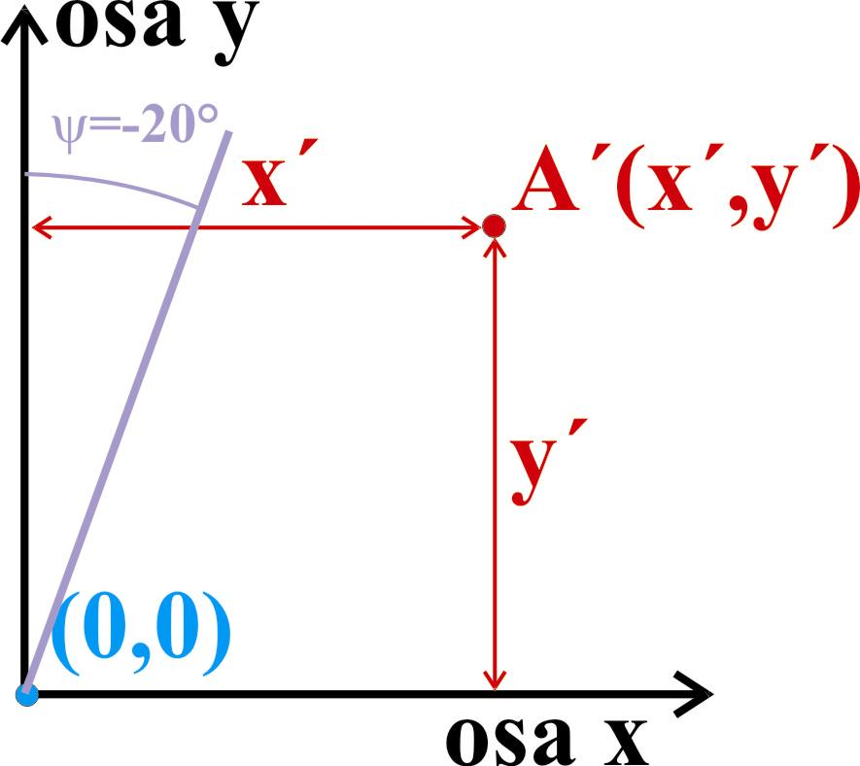

Zvolíme-li bod B, který před deformací leží na ose y (tj. x=0), vidíme, že body B, B´ a počátek souřadné soustavy O(0,0) tvoří pravoúhlý trojúhelník. Strana BO má velikost y, strana BB´ má velikost x´, strany BO a B´O svírají úhel .

Z pravidel platících pro pravoúhlý trojúhelník lze v případě bodu B a B´ odvodit:
x´= |y.tg()|
Pro posunutí u pak platí: u = x´ - x = |y.tg()| - 0 = |y.tg()|

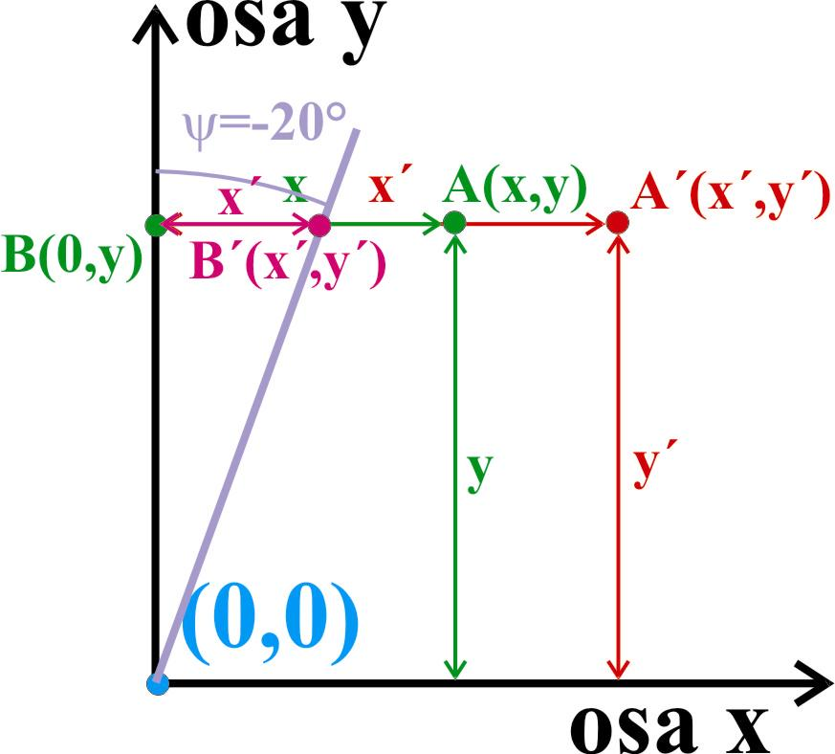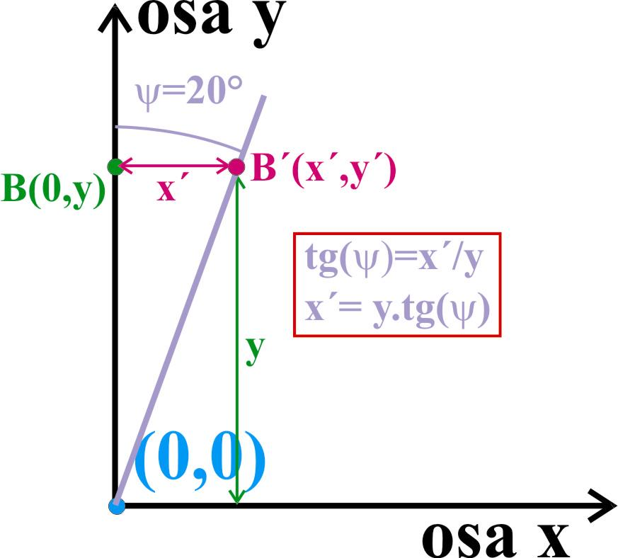

Pro body A a A´ (x>0) pak platí:
u = x´ - x, u = |y.tg()| => |y.tg()| = x´ - x => x´ = x + |y.tg()|

Střižná deformace  je definovaná vztahem  = tg(). V našem případě je ale úhel  záporný (kvůli smyslu střihu) a jeho tangens má tedy zápornou hodnotu! V našem případě tedy  = tg() < 0.
x´ = x +| y.tg()| => x´ = x - y.

Transformační rovnice popisující změnu souřadnice x má tedy tvar:

x´ = x - y.

Transformační rovnice popisující přemístění bodu A do bodu A´ tedy mají tvar:

x´ = x - y.
y´ = y

$\left(\begin{matrix}x´ \\ y´\end{matrix}\right)=\left(\begin{matrix}1 & −γ \\ 0 & 1\end{matrix}\right)\left(\begin{matrix}x \\ y\end{matrix}\right)$$D=\left(\begin{matrix}1 & −γ \\ 0 & 1\end{matrix}\right)$tj.:

x´ = 1.x – .y
y´ = 0.x + 1.y
Úloha 1.2.

Zvolte souřadnou soustavu tak, aby osa x byla paralelní s kartami v deformačním boxu, osa y kolmá ke kartám deformačního boxu a aby počátek souřadné soustavy byl v rohu soustavy karet.

Pomocí modelové deformace v deformačním boxu ověřte, jak se bude v průběhu střižné deformace  měnit tvar původní kružnice (měřte elipticitu a orientaci vzniklé elipsy při různé míře deformace).

Odvoďte z transformačních rovnice rovnici elipsy deformace a srovnejte teoretické charakteristiky elipsy deformace s charakteristikou pozorovanou při modelové deformaci v deformačním boxu.

Řešení:

Nejprve ověříme, jak se bude v průběhu střižné deformace v deformačním boxu měnit tvar původní kružnice.

